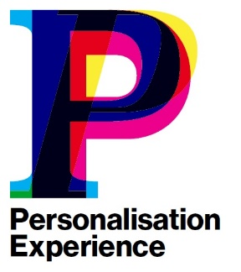
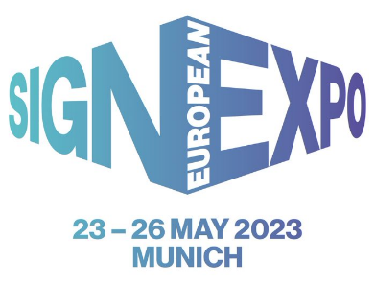
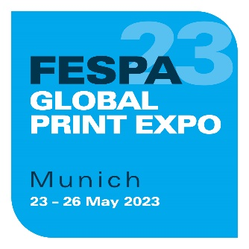
COMUNICATO STAMPA
15 giugno 2023

GLI EVENTI FESPA DI MONACO DI BAVIERA PROMUOVONO LA CRESCITA
FESPA Global Print Expo, European Sign Expo e Personalisation Experience (23 – 26 maggio 2023, Fiera di Monaco di Baviera) hanno offerto un ambiente altamente stimolante ed energizzante in cui visitatori ed espositori si sono potuti concentrare sulle rispettive opportunità di crescita.
Gli espositori hanno ricevuto feedback estremamente positivi, con padiglioni vivaci e affollati, un pubblico maturo dal punto di vista decisionale e visitatori ad elevata propensione all'investimento. A vantare potere decisionale era ben l'84% dei visitatori, con un aumento del 15% rispetto al 2022. Il 73% dei visitatori era rappresentato da amministratori delegati, direttori, titolari o manager.
I tre eventi che condividevano gli spazi hanno accolto 14.776 visitatori singoli provenienti da ben 134 paesi. Per la maggior parte di loro, l'adozione di nuove tecnologie rappresentava una priorità, con il 50% che pianificava un investimento entro 12 mesi. Sulla base dei due terzi dei visitatori che hanno scelto di divulgare i propri dati, da un anno all'altro il budget mediano collettivo è quasi raddoppiato, toccando quota 2 miliardi di euro.
I visitatori hanno anche dedicato più tempo all'evento, con il 54% che ha partecipato per più giorni. Le visite totali si sono così attestate a quota 22.757 nei quattro giorni di fiera, pari a un +42,5% rispetto Berlino 2022.
Gli stampatori tedeschi hanno rappresentato il 25% dell'audience totale, con numeri dal paese ospitante in aumento del 38% rispetto al 2022. Complessivamente, l'83% dei visitatori proveniva dall'Europa con, Germania a parte, presenze significative dal punto di vista numerico da Italia, Austria, Regno Unito, Paesi Bassi, Polonia, Svizzera, Spagna, Repubblica Ceca e Francia.
L'assenza di qualsiasi restrizione sugli spostamenti a lungo raggio ha dato ulteriore impulso agli eventi del 2023, consentendo il ritorno di tutta una serie di importanti aziende espositrici. Anche i visitatori provenienti dall'Asia si sono moltiplicati, passando dal 4% del 2022 a oltre il 10% del pubblico totale di quest'anno. Alla Fiera di Monaco si sono altresì presentati più di 750 decisori provenienti da aziende di stampa specializzate di Africa, Americhe e Oceania.
Il lancio di Personalisation Experience ha suscitato un notevole interesse da parte dei visitatori, evidenziando la portata dell'opportunità commerciale per le aziende di stampa che, a prescindere dall'applicazione, sono oggi in grado di offrire servizi di personalizzazione, individualizzazione o customizzazione.

Michael Ryan, responsabile di FESPA Global Print Expo ha commentato: "Gli eventi di quest'anno a Monaco di Baviera hanno realmente dato prova dell'eccellente resilienza delle comunità internazionali di segnaletica e stampa specializzata. I responsabili aziendali di tutto il mondo sono venuti con lo scopo preciso di capire cosa sta cambiando nel mercato e con la voglia di innovare e investire per espandere la propria offerta. Rispetto al 2022, abbiamo assistito a una notevole crescita delle presenze totali, con più visitatori singoli che hanno trascorso più tempo alla scoperta tutto ciò che noi e i nostri espositori avevamo da offrire, tra cui il Sustainability Spotlight, la galleria dei FESPA Awards e la competizione World Wrap Masters".
Marta Fraile, Responsabile del Marketing di Canale EMEA di Roland DG ha affermato: "FESPA 2023 è stato un grande successo e, rispetto allo scorso anno, l'azienda ha registrato una forte crescita delle opportunità di vendita. Anche la qualità dei visitatori è aumentata, dato che molti di quelli con cui abbiamo parlato hanno espresso una forte propensione all'investimento in nuove attrezzature. FESPA rimane un appuntamento annuale irrinunciabile nel calendario del settore, in quanto ci consente di incontrare regolarmente partner e clienti di tutto il mondo per celebrare la tecnologia e la creatività del settore della stampa".
Il prossimo FESPA Global Print Expo si svolgerà ad Amsterdam, Paesi Bassi, dal 19 al 24 marzo 2024, insieme a European Sign Expo, Personalisation Experience e Sportswear Pro.

FINE
Informazioni su FESPA:
Fondata nel 1962, FESPA è una federazione di associazioni di categoria che si occupa anche dell’organizzazione di esposizioni e conferenze per i settori della stampa serigrafica e digitale. Il duplice scopo di FESPA è la promozione della stampa serigrafica e digitale e la condivisione con i suoi membri in tutto il mondo delle conoscenze su queste due tecniche di stampa, per aiutarli a far crescere le proprie attività e a informarsi sugli ultimi sviluppi dei propri settori in rapida crescita.

FESPA Profit for Purpose
Profit for Purpose è il programma di reinvestimento di FESPA, che utilizza i profitti degli eventi FESPA per supportare la comunità di stampa specializzata internazionale al fine di ottenere una crescita sostenibile e redditizia, sulla base di quattro pilastri chiave: educazione, ispirazione, espansione e connessione. Il programma offre prodotti e servizi di alta qualità per i professionisti della stampa in tutto il mondo, tra cui ricerche di mercato, seminari, summit, congressi, guide formative ed eventi, oltre a supportare progetti locali nei mercati in via di sviluppo. Per ulteriori informazioni, visitare il sito www.fespa.com/profit-for-purpose.

I prossimi eventi FESPA comprendono:
- FESPA Mexico 2023, 17 – 19 August 2023, Centro Citibanamex, Mexico City
- FESPA Africa 2023, 13 – 15 September 2023, Gallagher Convention Centre, Johannesburg
- FESPA Eurasia 2023, 23 – 26 November 2023, IFM - Istanbul Expo Center, Istanbul, Turkey
- FESPA Global Print Expo 2024, 19 – 22 March 2024, RAI, Amsterdam, Netherlands
- European Sign Expo 2024, 19 – 22 March 2024, RAI, Amsterdam, Netherlands
- Personalisation Experience 2024, 19 – 22 March 2024, RAI, Amsterdam, Netherlands
- Sportswear Pro 2024, 19 – 22 March 2024, RAI, Amsterdam, Netherlands

Pubblicato per conto di FESPA da AD Communications

Per maggiori informazioni contattare:
Imogen Woods Leighona Aris
AD Communications FESPA
Tel: + 44 (0) 1372 464470 Tel: +44 (0) 1737 228 160
Email: iwoods@adcomms.co.uk Email: Leighona.Aris@Fespa.com
Website: www.adcomms.co.uk Website: www.fespa.com

